NOTIS
TRANSIT ALIRAN RINGAN 3 (LRT3) DARI BANDAR UTAMA KE JOHAN SETIA

Penutupan Laluan dan Lencongan Trafik di Lebuhraya PLUS & SPRINT
(laluan paling kiri dari Nissan Nikaijaya hingga
tanah kosong bersebelahan Petron, arah Damansara)
dari 30 November 2020 hingga 7 Disember 2020

Tarikh | 30 November 2020 hingga 7 Disember 2020
Hari | Isnin hingga Ahad
Tempoh masa | 10:00 malam hingga 5:00 pagi
Tujuan | Untuk memudahkan kerja-kerja berkaitan dengan projek LRT3

Berikut adalah peta yang menunjukkan penutupan laluan dan lencongan trafik tersebut:
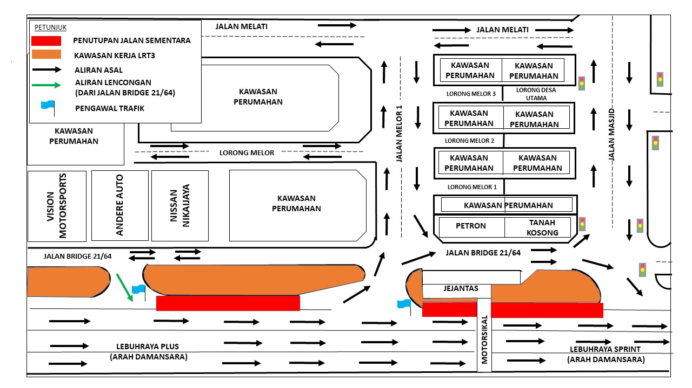

Kerja-kerja ini dilaksanakan dengan kelulusan daripada Projek Lebuhraya Utara Selatan Berhad (PLUS) dan Sistem Penyuraian Trafik KL Barat Sdn Bhd (SPRINT) serta mengikuti garis panduan Kementerian Perdagangan Antarabangsa dan Industri (MITI) dan Kementerian Kesihatan Malaysia (KKM) sepanjang tempoh Perintah Kawalan Pergerakan Bersyarat (PKPB) dilaksanakan.

Pihak kami memohon maaf atas segala kesulitan yang dihadapi dan menghargai kerjasama daripada pihak anda.

Untuk sebarang pertanyaan, sila hubungi:

Ong Ken Kee, Pengurus Kanan Projek : 019-663 2139
Vanessa Vivekananda, Pengurus Kanan Perhubungan Awam : 019-283 5815

